Цель

* Продолжить просветительскую и культурологическую работу по православному воспитанию;
* патриотическому воспитанию;
* воспитанию нравственности, привитие духовной культуры.

Ход викторины.

Учитель: Сегодня мы проведем викторину по православной культуре, для того чтобы еще раз вспомнить основные понятия, которые должен знать каждый христианин.

(учитель делит собравшихся на 2 команды)

За каждый правильный ответ команда будет получать конфеты. В конце викторины мы посчитаем у какой команды больше конфет и выявим победителя.

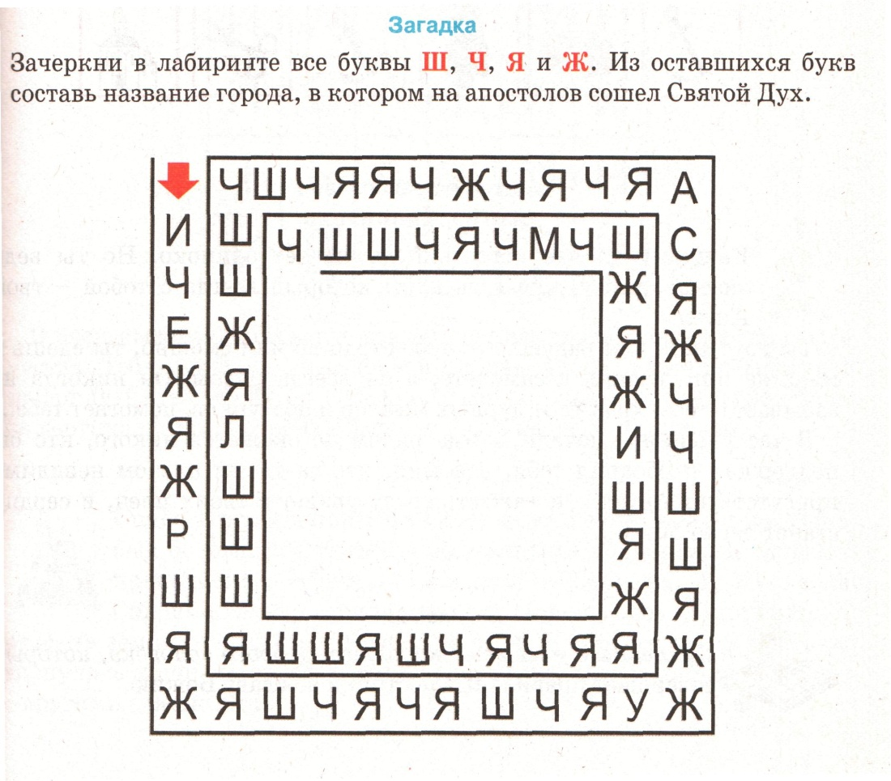

Конкурс 1.

«Загадка»

Задание на

2 минуты.

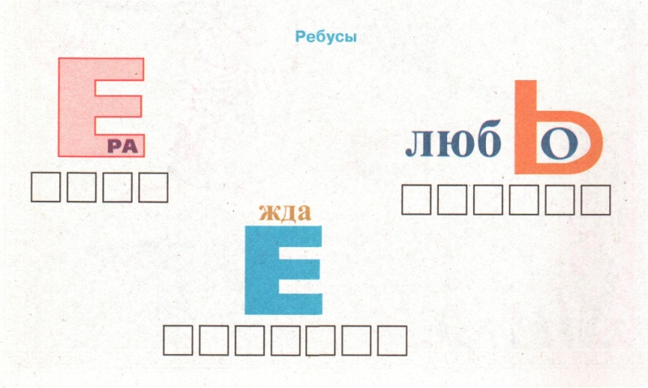

Задание 2. «Ребусы»

Задание на 1 минуту.

Задание 3.

Задание на 1 минуту.

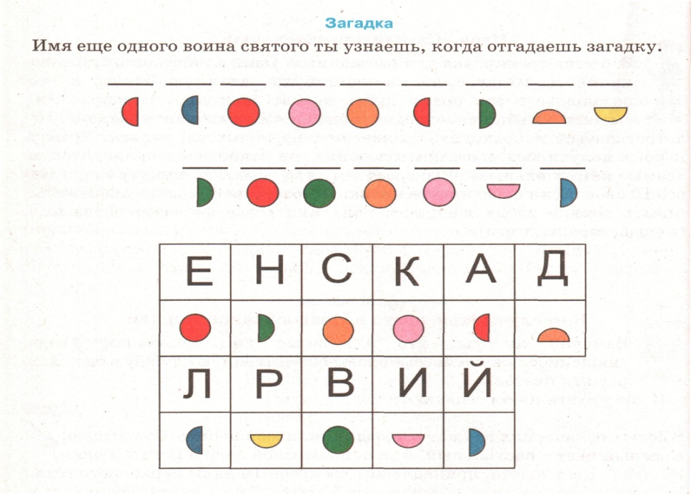

Задание 4.

«Разгадать пословицу»

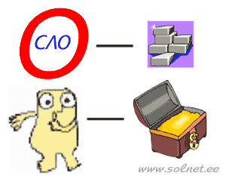

Задание 5. «Кроссворд». Общий кроссворд для обеих команд. Какая команда дает больше правильных ответов, та и побеждает в этом конкурсе.

